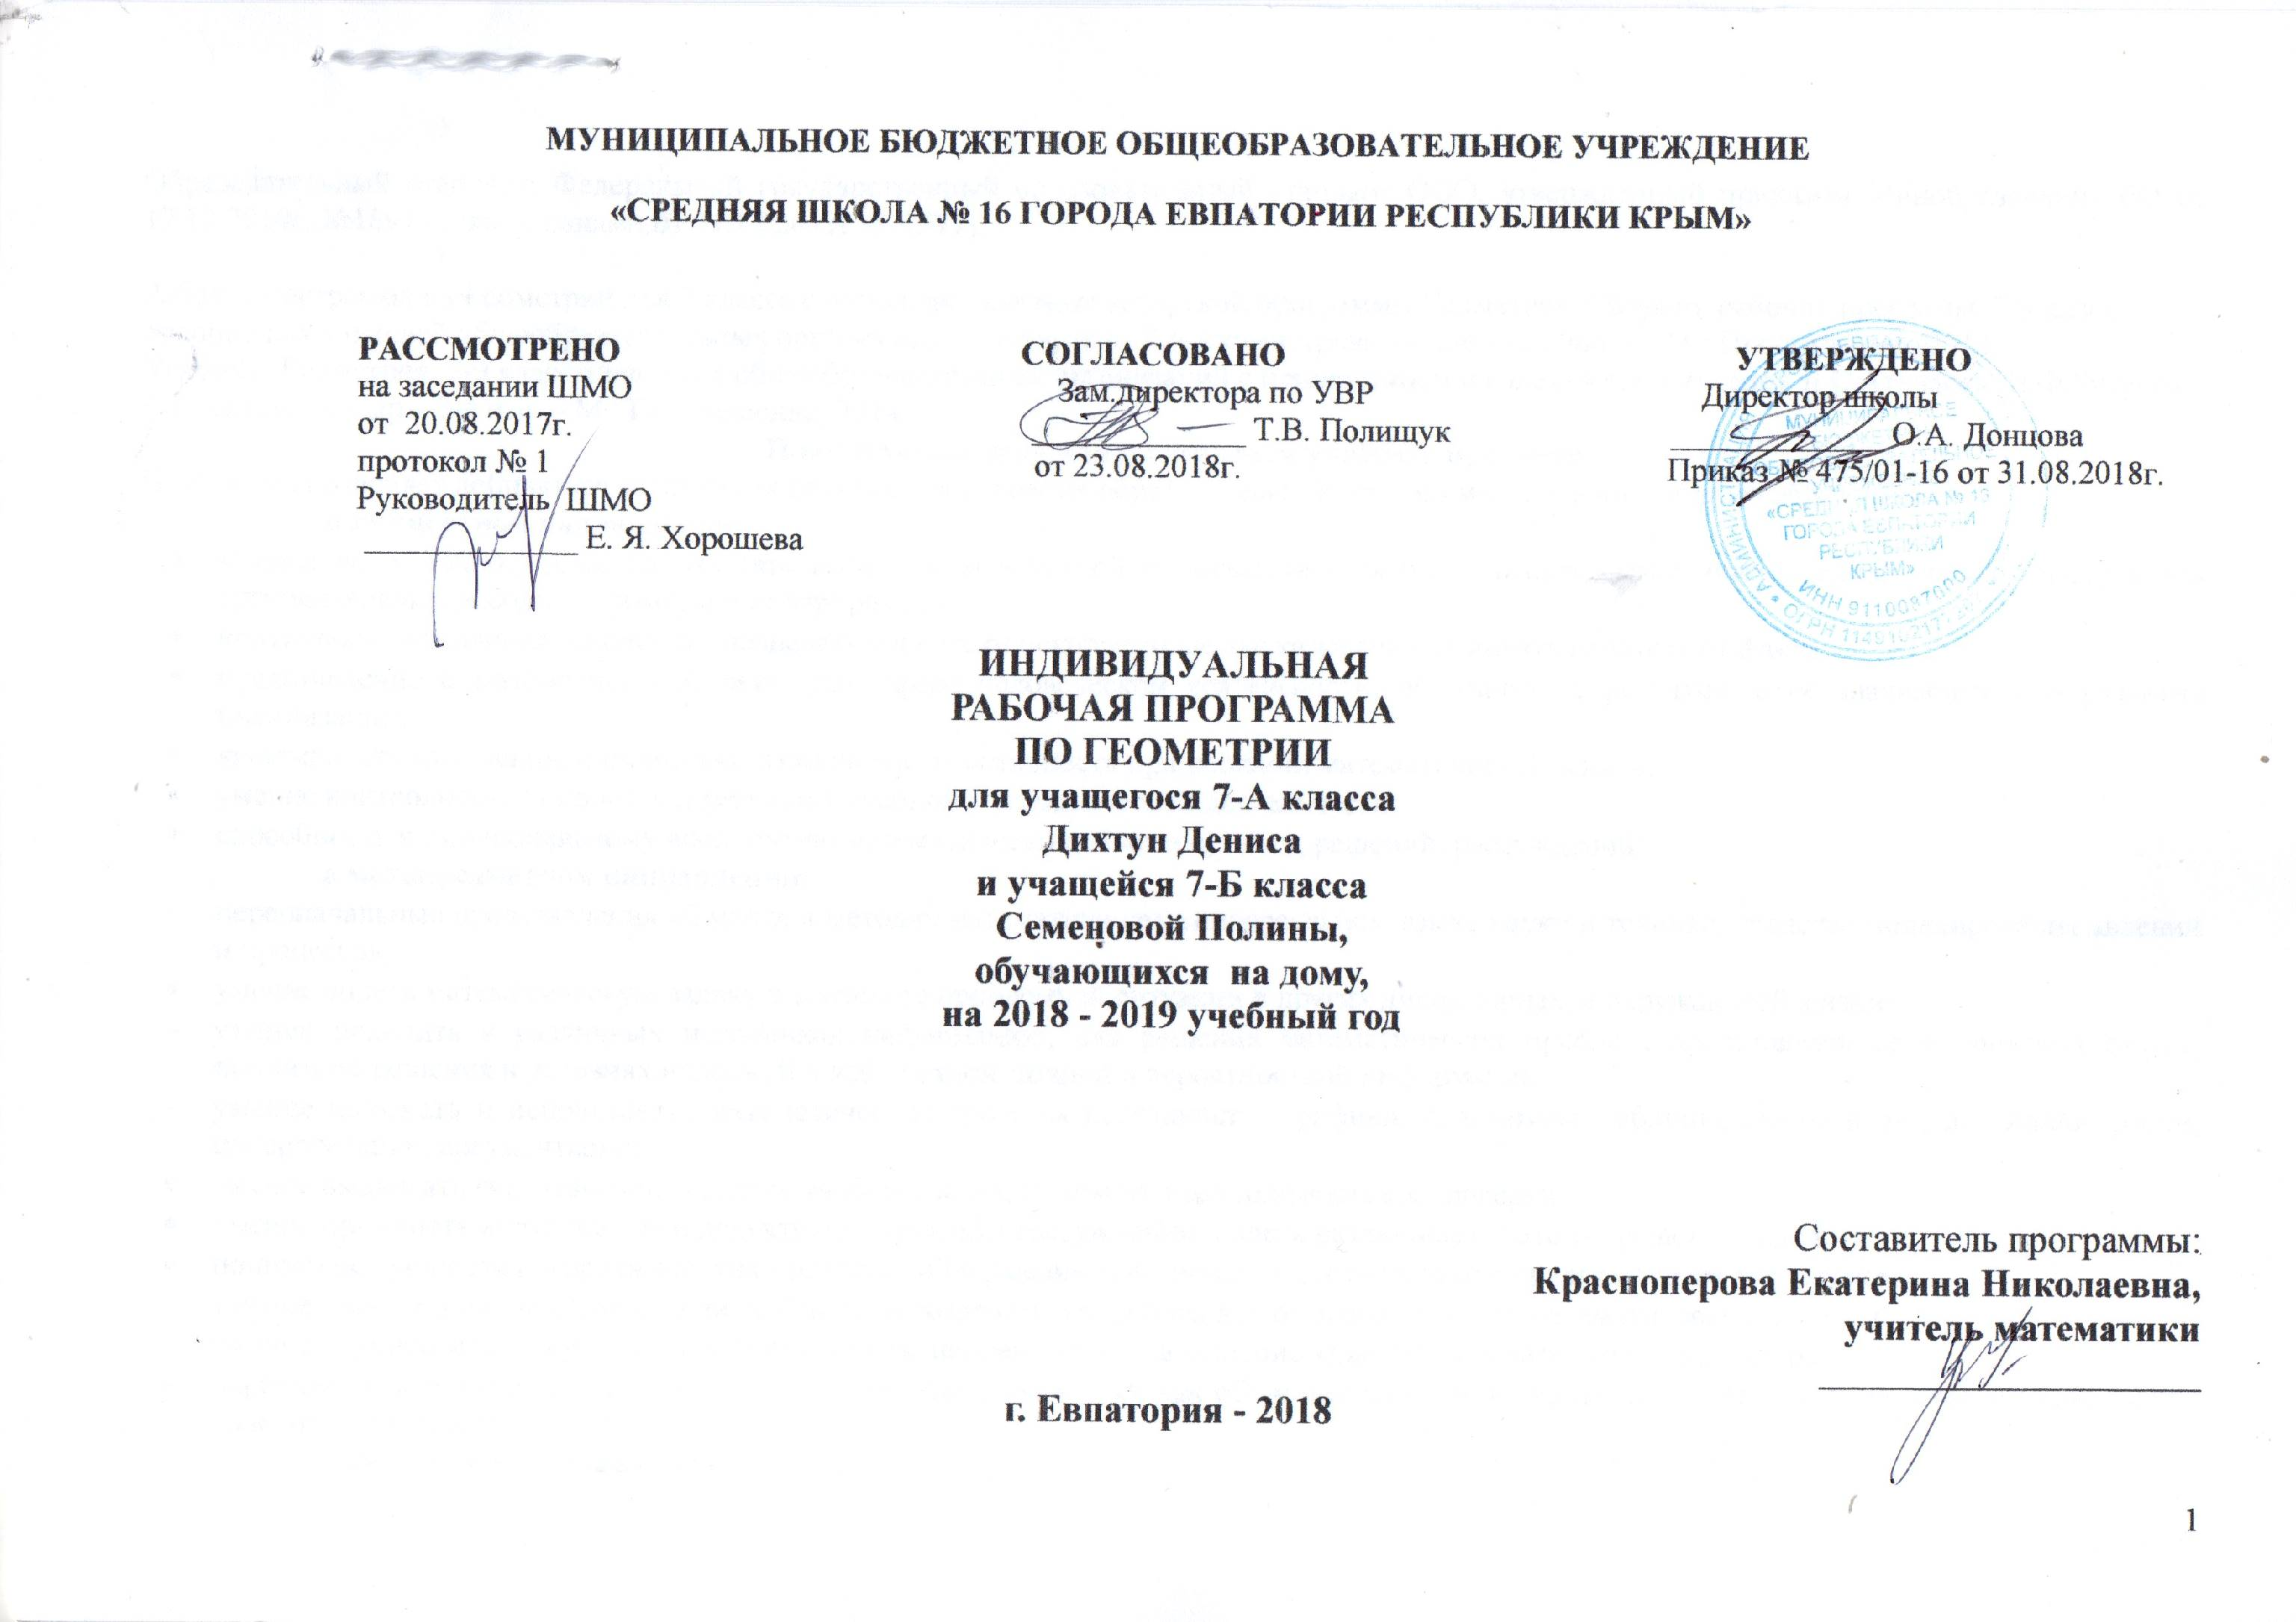
Образовательный стандарт: Федеральный государственный образовательный стандарт ООО, утвержденный приказом Минобразования РФ от 17.12.2010г. №1897 (с изменениями от 31.12.2015г № 1577);

Рабочая программа по Геометрии для 7 класса составлена на основе авторской программы Геометрия. Сборник рабочих программ. 7-9 классы: пособие для учителей общеобразовательных организаций/составитель Т.А.Бурмистрова. — 2-е изд., доп. — М.: Просвещение, 2014.
Учебник: Геометрия. 7-9 классы:учеб.для общеобразовательных организаций с приложением на электрон.ностителе / Л.С.Атанасян, В.Ф.Бутусов, С.Б.Кадомцев и др.– 3-е изд. – М.: Просвещение, 2014.
Планируемые результаты освоения учебного предмета
Программа позволяет добиваться следующих результатов освоения образовательной программы основного общего образования:
в личностном направлении:
- умение ясно, точно, грамотно излагать свои мысли в устной и письменной речи, понимать смысл поставленной задачи, выстраивать аргументацию, приводить примеры и контрпримеры;
- критичность мышления, умение распознавать логически некорректные высказывания, отличать гипотезу от факта;
- представление о математической науке как сфере человеческой деятельности, об этапах ее развития, о ее значимости для развития цивилизации;
- креативность мышления, инициатива, находчивость, активность при решении математической задачи;
- умение контролировать процесс и результат учебной математической деятельности;
- способность к эмоциональному восприятию математических объектов, задач, решений, рассуждений;
в метапредметном направлении:
- первоначальные представления об идеях и методах математики как универсальном языке науки и технике, средстве моделирования явлений и процессов;
- умение видеть математическую задачу в контексте проблемной ситуации в других дисциплинах, в окружающей жизни;
- умение находить в различных источниках информацию, для решения математических проблем, представлять ее в понятной форме, принимать решения в условиях неполной и избыточной, точной и вероятностной информации;
- умение понимать и использовать математические средства наглядности (графики, диаграммы, таблицы, схемы и др.) для иллюстрации, интерпретации, аргументации;
- умение выдвигать гипотезы при решении учебных задач, понимать необходимость их проверки;
- умение применять индуктивные и дедуктивные способы рассуждений, видеть различные стратегии решения задач;
- понимание сущности алгоритмических предписаний и умение действовать в соответствии с предложенным алгоритмом;
- умение самостоятельно ставить цели, выбирать и создавать алгоритмы для решения учебных математических проблем;
- умение планировать и осуществлять деятельность, направленную на решение задач исследовательского характера;
- первоначальные представления об идеях и о методах математики как об универсальном языке науки и техники, о средстве моделирования явлений и процессов.
в предметном направлении:
- пользоваться геометрическим языком для описания предметов окружающего мира; распознавать геометрические фигуры, различать их взаимное расположение;
- изображать геометрические фигуры, выполнять чертежи по условию задачи, осуществлять преобразования фигур;
- вычислять значения геометрических величин (длин, углов, площадей);
- решать геометрические задачи, опираясь на изученные свойства фигур и отношений между ними, применяя дополнительные построения, алгебраический и тригонометрический аппарат, правила симметрии;
- решать простейшие планиметрические задачи в пространстве.
В результате изучения геометрии обучающийся научится:
Наглядная геометрия
- 1) распознавать на чертежах, рисунках, моделях и в окружающем мире плоские и пространственные геометрические фигуры;
- 2) распознавать развёртки куба, прямоугольного параллелепипеда;
- 3) определять по линейным размерам развёртки фигуры линейные размеры самой фигуры и наоборот;
- 4) вычислять объём прямоугольного параллелепипеда.
Обучающийся получит возможность:
- 5) вычислять объёмы пространственных геометрических фигур, составленных из прямоугольных параллелепипедов;
- 6) углубить и развить представления о пространственных геометрических фигурах;
- 7) применять понятие развёртки для выполнения практических расчётов.
Геометрические фигуры
Обучающийся научится:
- 1) пользоваться языком геометрии для описания предметов окружающего мира и их взаимного расположения;
- 2) распознавать и изображать на чертежах и рисунках геометрические фигуры и их конфигурации;
- 3) находить значения длин линейных элементов фигур и их отношения, градусную меру углов от 0 до 180°, применяя определения, свойства и признаки фигур и их элементов, отношения фигур (равенство, подобие, симметрии, поворот, параллельный перенос);
- 4) оперировать с начальными понятиями тригонометрии
- и выполнять элементарные операции над функциями углов;
- 5) решать задачи на доказательство, опираясь на изученные свойства фигур и отношений между ними и применяя изученные методы доказательств;
- 6) решать несложные задачи на построение, применяя основные алгоритмы построения с помощью циркуля и линейки;
- 7) решать простейшие планиметрические задачи в пространстве.
Обучающийся получит возможность:
- 8) овладеть методами решения задач на вычисления и доказательства: методом от противного, методом подобия, методом перебора вариантов и методом геометрических мест точек;
- 9) приобрести опыт применения алгебраического и тригонометрического аппарата и идей движения при решении геометрических задач;
- 10) овладеть традиционной схемой решения задач на построение с помощью циркуля и линейки: анализ, построение, доказательство и исследование;
- 11) научиться решать задачи на построение методом геометрического места точек и методом подобия;
- 12) приобрести опыт исследования свойств планиметрических фигур с помощью компьютерных программ.

Измерение геометрических величин
Обучающийся научится:
- 1) использовать свойства измерения длин, площадей и углов при решении задач на нахождение длины отрезка, длины окружности, длины дуги окружности, градусной меры угла;
- 2) вычислять длины линейных элементов фигур и их углы, используя формулы длины окружности и длины дуги окружности, формулы площадей фигур;
- 3) вычислять площади треугольников, прямоугольников, параллелограммов, трапеций, кругов и секторов;
- 4) вычислять длину окружности, длину дуги окружности;
- 5) решать задачи на доказательство с использованием формул длины окружности и длины дуги окружности, формул площадей фигур;
- 6) решать практические задачи, связанные с нахождением геометрических величин (используя при необходимости справочники и технические средства).
Обучающийся получит возможность:
- 7) вычислять площади фигур, составленных из двух или более прямоугольников, параллелограммов, треугольников, круга и сектора;
- 8) вычислять площади многоугольников, используя отношения равновеликости и равносоставленности;
- 9) приобрести опыт применения алгебраического и тригонометрического аппарата и идей движения при решении задач на вычисление площадей многоугольников.

Содержание учебного предмета
- Начальные геометрические сведения. (11 часов)
В данном разделе вводятся основные геометрические понятия и свойства простейших геометрических фигур на основе наглядных представлений обучающихся путем обобщения очевидных или известных из курса математики 1 – 6 классов геометрических фактов. Понятие аксиомы на начальном этапе обучения не вводится, и сами аксиомы не формулируются в явном виде. Необходимые исходные положения, на основе которых изучаются свойства геометрических фигур, приводятся в описательной форме. Принципиальным моментом данной темы является введение понятия равенства геометрических фигур на основе наглядного понятия наложения. Определенное внимание должно уделяться практическим приложениям геометрических понятий. Изучение данной темы должно также решать задачу введения терминологии, развития навыков изображения планиметрических фигур и простейших геометрических конфигураций, связанных с условиями решаемых задач. Решение задач данной темы следует использовать для постепенного формирования у обучающихся навыков применения свойств геометрических фигур как опоры при решении задач, первоначально проговаривая их в ходе решения устных задач.

Цели изучения раздела:
- систематизировать знания обучающихся о простейших геометрических фигурах и их свойствах;
- ввести понятие равенства фигур.
- Треугольники. (14 часов)
Признаки равенства треугольников являются основным рабочим аппаратом всего курса геометрии. Доказательство большей части теорем курса и также решение многих задач проводится по следующей схеме: поиск равных треугольников – обоснование их равенства с помощью какого-то признака – следствия, вытекающие из равенства треугольников.
Применение признаков равенства треугольников при решении задач дает возможность постепенно накапливать опыт проведения доказательных рассуждений. На начальном этапе изучения и применения признаков равенства треугольников целесообразно использовать задачи с готовыми чертежами. При изучении темы следует основное внимание уделить формированию у учащихся умения доказывать равенство треугольников, т. е. выделять равенство трех соответствующих элементов данных треугольников и делать ссылки на изученные признаки.
Цели изучения раздела:
- ввести понятие теоремы;
- выработать умение доказывать равенство треугольников с помощью изученных признаков;
- ввести новый класс задач – на построение с помощью циркуля и линейки.
- Параллельные прямые. (12 часов)
Признаки и свойства параллельных прямых, связанные с углами, образованными при пересечении двух прямых секущей (накрест лежащими, односторонними, соответственными), широко используются в дальнейшем при изучении четырехугольников, подобных треугольников, при решении задач, а также в курсе стереометрии. Отсюда следует необходимость уделить значительное внимание формированию умений доказывать параллельность прямых с использованием соответствующих признаков, находить равные углы при параллельных прямых и секущей.
Цели изучения раздела:
- ввести одно из важнейших понятий – понятие параллельных прямых;
- дать первое представление об аксиомах и аксиоматическом методе в геометрии;
- ввести аксиому параллельных прямых.
- Соотношения между сторонами и углами треугольника. (20 часов)
В данном разделе рассматривается одна из важнейших теорем курса – теорема о сумме углов треугольника, в которой впервые формулируется неочевидный факт. Теорема позволяет получить важные следствия – свойство внешнего угла треугольника, некоторые свойства и признаки прямоугольных треугольников. При введении понятия расстояния между параллельными прямыми у обучающихся формируется представление о параллельных прямых как равноотстоящих друг от друга (точка, движущаяся по одной из параллельных прямых, все время находится на одном и том же расстоянии от другой прямой), что будет использоваться в дальнейшем курсе геометрии и при изучении стереометрии. При решении задач на построение в 7 классе рекомендуется ограничиваться только выполнением построения искомой фигуры циркулем и линейкой. В отдельных случаях можно проводить устно анализ и доказательство, а элементы исследования могут присутствовать лишь тогда, когда это оговорено условием задачи.
Цели изучения раздела:
- рассмотреть новые интересные и важные свойства треугольников.
- Повторение. (11 часов)

Тематическое планирование

№  п/п | Изучаемая тема | Кол-во часов |  | Контрольные работы
№  п/п | Изучаемая тема | Индивидуальная работа | Самостоятельная  работа | Контрольные работы
1 | Начальные геометрические сведения | 8 | 3 | 1
2 | Треугольники | 8 | 6 | 1
3 | Параллельные прямые | 6 | 6 | 1
4 | Соотношения между сторонами и углами треугольника | 8 | 12 | 2
5 | Повторение | 4 | 7 | 1
 | Итого | 34 | 34 | 6
 | Итого | 68 |  | 6

Календарно-тематическое планирование для Дихтун Д.

№ урока |  | Дата |  | Тема урока | Кол-во часов |  |  | Кол-во часов самостоятельной работы
план | факт | план | план
 |  |  |  | Начальные геометрические сведения | 8 |  |  | 3
 |  | 04.09.18 |  | Точка, прямая, луч, отрезок, угол. | 1
 |  | 11.09 |  | Сравнение отрезков и углов. | 1
 |  | 18.09 |  | Измерение отрезков. Измерение углов. | 1
 |  | 25.09 |  | Смежные углы и их свойства. | 1
 |  | 02.10 |  | Вертикальные углы и их свойства. | 1 | Решение задач |  | 1
 |  | 09.10 |  | Перпендикулярные прямые. | 1 | Решение задач |  | 1
 |  | 16.10 |  | Контрольная работа №1 «Начальные геометрические сведения» | 1 | Решение задач |  | 1
 |  | 23.10 |  | Анализ контрольной работы. | 1
 |  |  |  | Треугольники | 8 |  |  | 6
 |  | 06.11 |  | Первый признак равенства треугольников. | 1
 |  | 13.11 |  | Использование первого признака равенства треугольников при решении задач. | 1 | Решение задач |  | 1
 |  | 20.11 |  | Медианы, биссектрисы и высоты треугольника. | 1 | Решение задач |  | 1
 |  | 27.11 |  | Свойства равнобедренного треугольника. | 1 | Решение задач |  | 2
 |  | 04.12 |  | Второй и третий признаки равенства треугольников. | 1
 |  | 11.12 |  | Задачи на построение. | 1 | Решение задач |  | 1
 |  | 18.12 |  | Контрольная работа №2 «Треугольники» | 1 | Решение задач |  | 1
 |  | 25.12 |  | Анализ контрольной работы. | 1
 |  |  |  | Параллельные прямые | 6 |  |  | 6
 |  |  |  | Признаки параллельности прямых. | 1 | Решение задач |  | 1
 |  |  |  | Аксиома параллельных прямых. | 1 | Решение задач |  | 1
 |  |  |  | Углы, образованные двумя параллельными прямыми и секущей. | 1 | Решение задач |  | 2
 |  |  |  | Углы с соответственно параллельными и перпендикулярными сторонами. | 1 | Решение задач |  | 2
 |  |  |  | Решение задач практической направленности. | 1
 |  |  |  | Контрольная работа №3 .  «Параллельные прямые» | 1
 |  |  |  | Соотношения между сторонами и углами треугольника | 8 |  |  | 12
 |  |  |  | Анализ контрольной работы.  Сумма углов треугольника. | 1 | Решение задач |  | 2
 |  |  |  | Сумма углов треугольника. | 1
 |  |  |  | Соотношения между сторонами и углами треугольника. | 1 | Решение задач |  | 3
 |  |  |  | Контрольная работа № 4.  «Сумма углов треугольника» | 1
 |  |  |  | Анализ контрольной работы.  Некоторые свойства прямоугольных треугольников. | 1 | Решение задач |  | 3
 |  |  |  | Признаки равенства прямоугольных треугольников. | 1 | Решение задач |  | 3
 |  |  |  | Построение треугольника по трём элементам. | 1 | Решение задач |  | 1
 |  |  |  | Контрольная работа №5.  «Прямоугольный треугольник» | 1
 |  |  |  | Повторение | 4 |  |  | 7
 |  |  |  | Анализ контрольной работы.  Повторение. Аксиомы планиметрии. | 1 | Решение задач |  | 2
 |  |  |  | Повторение. Виды углов и их свойства. Треугольники. Построение. | 1 | Решение задач |  | 5
 |  |  |  | Контрольная работа №6 (итоговая) | 1
 |  |  |  | Итоговый урок | 1
Итого: |  |  |  |  | 34 |  | 34
 |  |  |  |  | 68

Календарно-тематическое планирование для Семеновой П.

№ урока |  | Дата |  | Тема урока | Кол-во часов |  |  | Кол-во часов самостоятельной работы
план | факт | план | план
 |  |  |  | Начальные геометрические сведения | 8 |  |  | 3
 |  | 06.09.18 |  | Точка, прямая, луч, отрезок, угол. | 1
 |  | 13.09 |  | Сравнение отрезков и углов. | 1
 |  | 20.09 |  | Измерение отрезков. Измерение углов. | 1
 |  | 27.09 |  | Смежные углы и их свойства. | 1
 |  | 04.10 |  | Вертикальные углы и их свойства. | 1 | Решение задач |  | 1
 |  | 11.10 |  | Перпендикулярные прямые. | 1 | Решение задач |  | 1
 |  | 18.10 |  | Контрольная работа №1 «Начальные геометрические сведения» | 1 | Решение задач |  | 1
 |  | 25.10 |  | Анализ контрольной работы. | 1
 |  |  |  | Треугольники | 8 |  |  | 6
 |  | 08.11 |  | Первый признак равенства треугольников. | 1
 |  | 15.11 |  | Использование первого признака равенства треугольников при решении задач. | 1 | Решение задач |  | 1
 |  | 22.11 |  | Медианы, биссектрисы и высоты треугольника. | 1 | Решение задач |  | 1
 |  | 29.11 |  | Свойства равнобедренного треугольника. | 1 | Решение задач |  | 2
 |  | 06.12 |  | Второй и третий признаки равенства треугольников. | 1
 |  | 13.12 |  | Задачи на построение. | 1 | Решение задач |  | 1
 |  | 20.12 |  | Контрольная работа №2 «Треугольники» | 1 | Решение задач |  | 1
 |  | 27.12 |  | Анализ контрольной работы. | 1
 |  |  |  | Параллельные прямые | 6 |  |  | 6
 |  |  |  | Признаки параллельности прямых. | 1 | Решение задач |  | 1
 |  |  |  | Аксиома параллельных прямых. | 1 | Решение задач |  | 1
 |  |  |  | Углы, образованные двумя параллельными прямыми и секущей. | 1 | Решение задач |  | 2
 |  |  |  | Углы с соответственно параллельными и перпендикулярными сторонами. | 1 | Решение задач |  | 2
 |  |  |  | Решение задач практической направленности. | 1
 |  |  |  | Контрольная работа №3 .  «Параллельные прямые» | 1
 |  |  |  | Соотношения между сторонами и углами треугольника | 8 |  |  | 12
 |  |  |  | Анализ контрольной работы.  Сумма углов треугольника. | 1 | Решение задач |  | 2
 |  |  |  | Сумма углов треугольника. | 1
 |  |  |  | Соотношения между сторонами и углами треугольника. | 1 | Решение задач |  | 3
 |  |  |  | Контрольная работа № 4.  «Сумма углов треугольника» | 1
 |  |  |  | Анализ контрольной работы.  Некоторые свойства прямоугольных треугольников. | 1 | Решение задач |  | 3
 |  |  |  | Признаки равенства прямоугольных треугольников. | 1 | Решение задач |  | 3
 |  |  |  | Построение треугольника по трём элементам. | 1 | Решение задач |  | 1
 |  |  |  | Контрольная работа №5.  «Прямоугольный треугольник» | 1
 |  |  |  | Повторение | 4 |  |  | 7
 |  |  |  | Анализ контрольной работы.  Повторение. Аксиомы планиметрии. | 1 | Решение задач |  | 2
 |  |  |  | Повторение. Виды углов и их свойства. Треугольники. Построение. | 1 | Решение задач |  | 5
 |  |  |  | Контрольная работа №6 (итоговая) | 1
 |  |  |  | Итоговый урок | 1
Итого: |  |  |  |  | 34 |  | 34
 |  |  |  |  | 68

